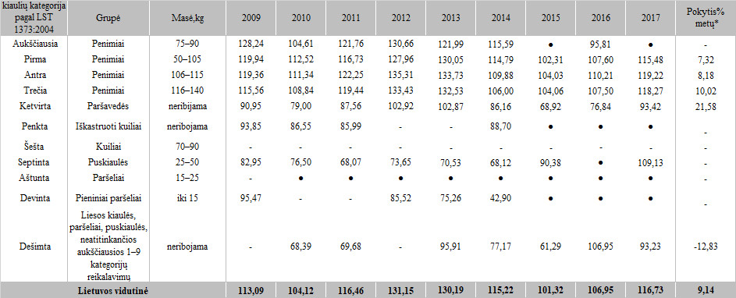

Pastabos:  
Vidutinės kainos skaičiuojamos svertiniu būdu  
●–konfidencialūs duomenys  
\* lyginant 2017 m. su 2016 m.

Šaltinis: ŽŪIKVC (LŽŪMPRIS)  
Parengė R. Patašienė, tel. (8 37) 39 78 04